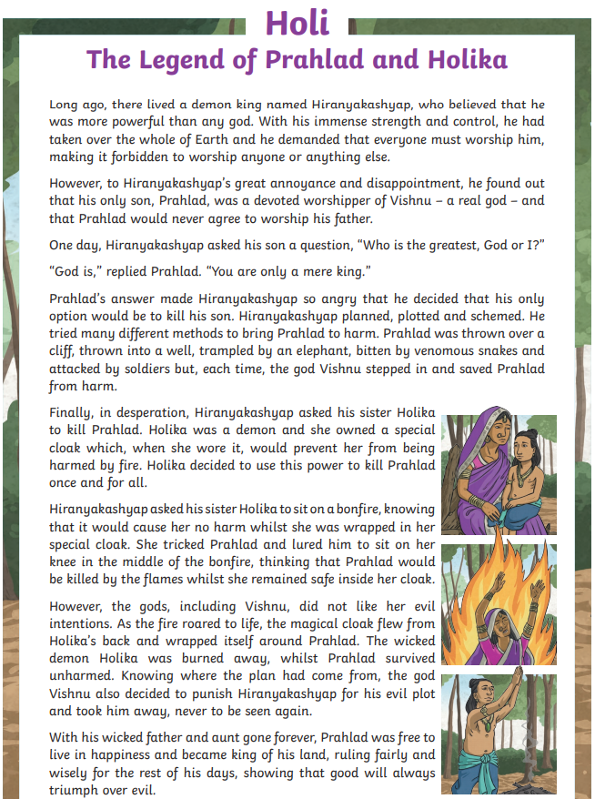

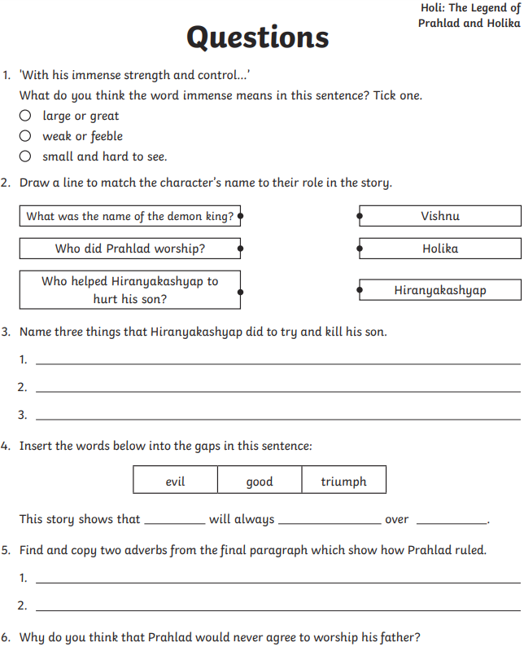

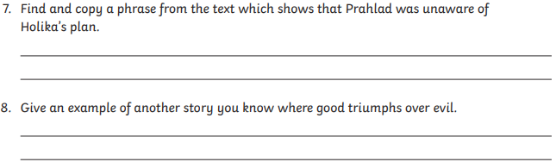

**Answers**

1)

2)

3a)

b)

c)

4)

5a)

b)

6)

7)

8)